TRAVAUX DUHALDE SUR LA NIVE -2015/2017
Où est passé l’argent public ?
Déclarant SARL CHOPOLO (propriétaire M.Duhalde)
Exécutant DUHALDE BTP (propriétaire M.Duhalde)
L’arasement du seuil (barrage)du moulin du Bourg :coût 162.000 euros/113.400 subventions (70 %)
Seuil de Chopolo+passe à poissons Tranche 1 et 2 : coût 935.000 euros/653.700 subventions (70%)
Amélioration de la continuité écologique : Coût 770.000 euros /462.000 (308.000+154.000)Euros subventions (60%)
http://ext.eau-adour-garonne.fr/aide/ Site de l’agence de l’eau Adour-Garonne/Subventions attribuées
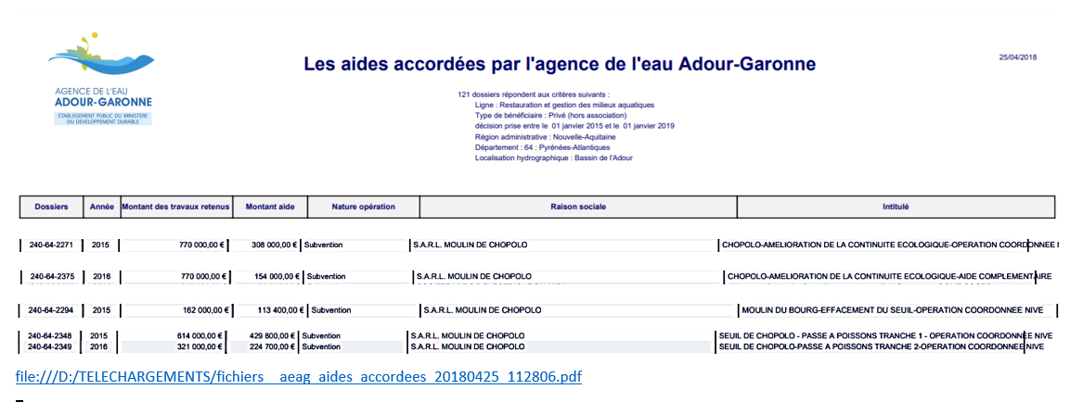

A la SARL CHOPOLO
Les travaux d’AMELIORATION DE LA CONTINUITE ECOLOGIQUE (770.000 euros devaient être énormes pour une telle somme alors qu’aucun descriptif ne leur correspond dans le dossier du pétitionnaire (étant entendu que les travaux du seuil du moulin du bourg et la passe à poissons du moulin de Chopolo sont financés à part ) avec un taux de subvention très important (60%).
Les seuls autres travaux mentionnés sont le comblement du « canal » d’amenée depuis le pont.UDE fait remarquer que cela ne corrrespond à aucune nécessité écologique puisque le moulin du Bourg n’était pas répertorié comme un obstacle par l’ONEMA (ROE Répertoire des obstacles à l’écoulement-Ci-dessous !).
Comment 462.000.Euros de subvention publique sont-ils justifiés pour des travaux sans aucune nécessité ?
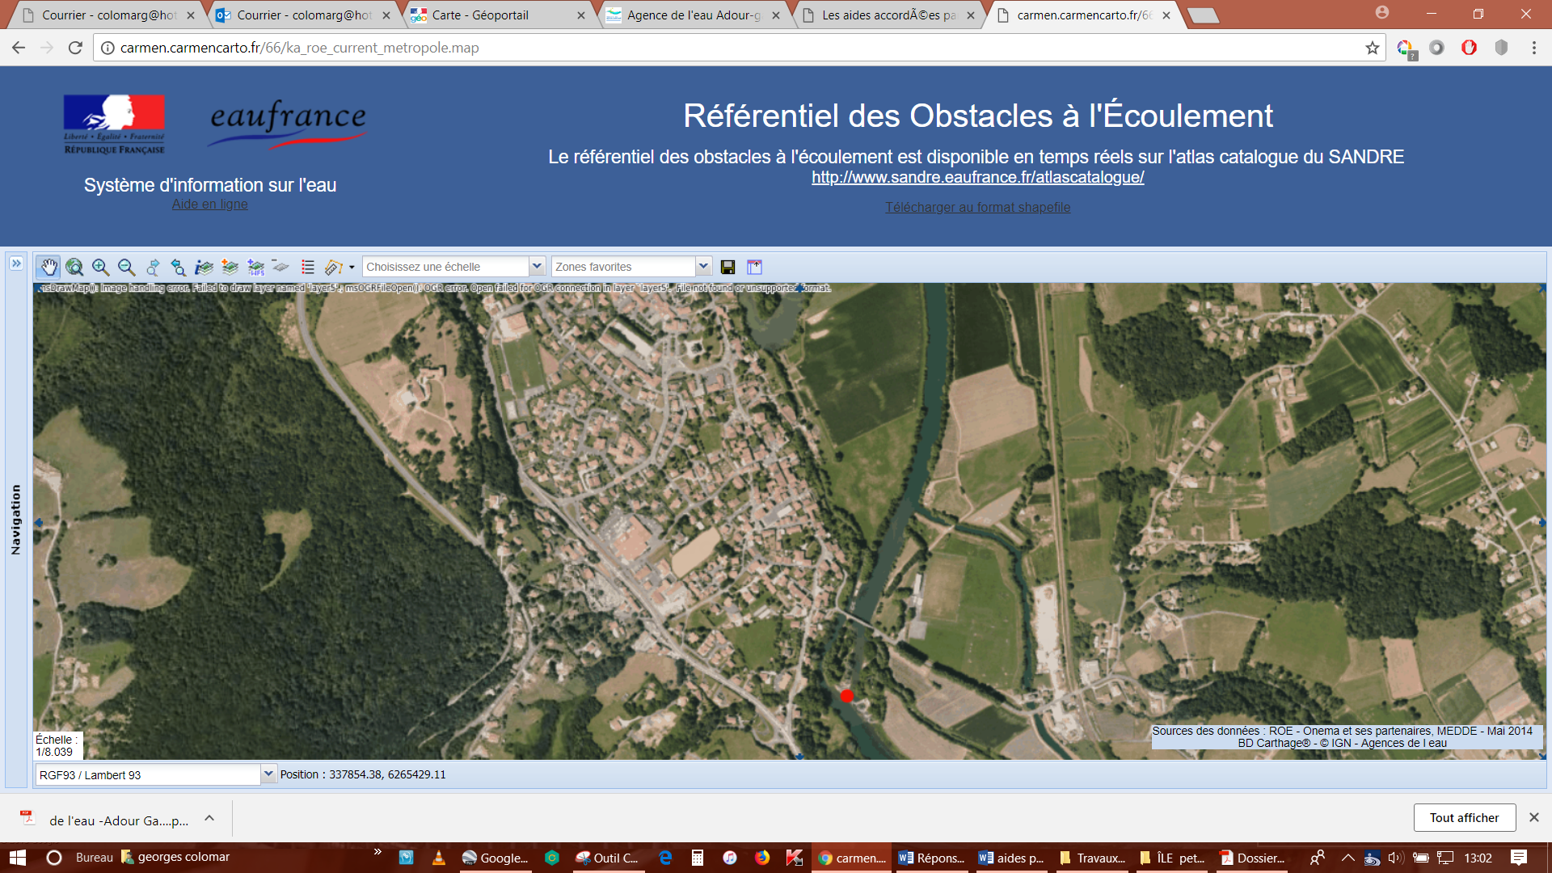
Moulin du bourg et canal non répertoriés comme obstacles
http://carmen.carmencarto.fr/66/ka_roe_current_metropole.map
Sur cette carte du ROE le barrage( ou « seuil ») du moulin du bourg est répertorié (point rouge) comme un obstacle

Nous demandons à quels travaux concernant « la continuité écologique » correspondent les 462.000 euros d’argent public versés à la SARL CHOPOLO ?

